Ilustríssimo Senhor Pregoeiro (a) e comissão de Licitação da Câmara de Vereadores de Canguçu / RS

Ref: PREGÃO PRESENCIAL Nº 04/2021 PROCESSO 25/2021

# A empresa a ser contratada realizará os serviços de gravação em áudio e vídeo das Sessões Ordinárias, Extraordinárias, Especiais, Solenes e Audiências Públicas desta Casa Legislativa.

HSB Produções Artísticas, pessoa jurídica de direito privado, inscrita no CNPJ sob o nº 32022879000169, com sede e foro na Rua São João, 90, bairro Três Vendas, Pelotas/RS, representada por seu proprietário senhor Patrick Pinheiro Valtrick, vem respeitosamente à presença de Vossa Senhoria apresentar o recurso nos termos do Edital acima mencionado.

***Manifestamos nosso recurso devido ao credenciamento de empresas que não tem em seu contrato social serviços pedidos no edital, sendo que desta maneira fica impossível que essas empresas executem os serviços solicitados.***

ACÓRDÃO TCU 642/2014

REPRESENTAÇÃO SOBRE EVENTUAIS IRREGULARIDADES EM PROCEDIMENTO LICITATÓRIO.

CONHECIMENTO. PROCEDÊNCIA. DETERMINAÇÕES. 1. Para fins de habilitação jurídica nas licitações, faz-se necessária a compatibilidade entre o objeto do certame e as atividades previstas no contrato social das empresas licitantes. 2. Para fins de habilitação técnica nas licitações, os atestados apresentados devem não apenas demonstrar uma situação de fato, mas, necessariamente, demonstrar uma situação fática que tenha ocorrido em conformidade com a lei e com o contrato social das empresas licitantes.

Reza a Lei 8.666/93, art. 29, II, que a licitante deverá apresentar a inscrição Estadual ou Municipal, conforme o caso, pertinente ao seu ramo de atividade e compatível com o objeto contratual.

Sendo assim, pressupõe-se que a empresa licitante é do segmento e ramo de atividade, pertinente (da mesma natureza) do objeto da licitação. E a forma desta comprovação é o “objeto social”, constante no Contrato Social), no CNPJ ou na inscrição Estadual/Municipal.

Mesmo que a empresa forneça determinados serviços e produtos de forma eficiente e qualificada no mercado, é indispensável que o objetivo da empresa, descrito no CNAE (Classificação Nacional de Atividades Econômicas) informado no CNPJ (Cadastro Nacional de Pessoa Jurídica), Registro Comercial ou Ato Constitutivo sejam compatíveis com o objeto da licitação. Entende o TCU que é viável a inabilitação de licitante que não tenha o objeto social compatível com o objeto licitado. (Acórdão 487/15-Plenário).

# JURISPRUDENCIA

Contudo, verifica-se que o Excelentíssimo Ministro José Lúcio elege, in verbis:

“O Contrato Social é um instrumento idôneo para verificação do Ramo de Atuação da empresa, enquanto que o CNAE seria uma formalidade cadastral”. (Acórdão nº 1203/2011 – TCU – Plenário. Processo nº TC-010.459/2008-9). (grifo nosso)

Diante do exposto, após verificar a documentação da empresa declarada vencedora, foi possível observar que a mesma não tem registro de CNAE, junto a Receita Federal, e nem objeto em seu Contrato Social de serviços de Transcrição e/ou de gravação de áudio, podendo comprometer a execução dos serviços demandados pelo respectivo órgão.

Por todo o exposto, embora a empresa vencedora possa ter competência nas atividades que executa, faz-se necessário verificar se a mesma possui condições para atender as demandas do órgão em Brasília, da mesma forma, documento oficial (Contrato Social) que a empresa possui o ramo de Atividade: Transcrição e/ou de gravação de Áudio.

Sendo, assim, conclui-se a exposição solicitando que a Egrégia Comissão de Licitação inabilite a empresa vencedora.

Termos em que, pede deferimento pela inabilitação visto que não documentos comprobatórios de que a empresa possa executar os serviços a serem demandados pelo respectivo órgão.

Fonte do processo:

[https://www.comprasnet.gov.br/pregao/pregoeiro/Acompanhar_Recurso3.asp?prgCod=6615](https://www.comprasnet.gov.br/pregao/pregoeiro/Acompanhar_Recurso3.asp?prgCod=661555&ipgCod=18430809&reCod=315563&Tipo=R) [55&ipgCod=18430809&reCod=315563&Tipo=R](https://www.comprasnet.gov.br/pregao/pregoeiro/Acompanhar_Recurso3.asp?prgCod=661555&ipgCod=18430809&reCod=315563&Tipo=R)

A compatibilidade entre contrato social e objeto do edital tem que ser respeitada, pois é essa a única maneira que administração pública tem como certificar que a empresa é apta para executar os serviços pedidos pelo edital.

Frisamos que a empresa HSB Produções Artísticas ltda alertou a pregoeira sobre a não qualificação das empresas RICARDO M DE OLIVEIRA inscrito no CNPJ 09249973/0001-33 e da empresa DIEICON RIBEIRO DOS SANTOS inscrito no CNPJ 32921999/0001-06 sobre a não compatibilidade destas empresas com o objeto do edital e também foi pedido o acompanhamento do jurídico da câmara para sanar duvidas conforme está na ata nº 01-2021.

A pregoeira negou a desabilitação das empresas, e também negou o acompanhamento do jurídico, assumindo assim toda responsabilidade por possíveis erros no processo.

Os processos licitatórios são regidos por leis e devem ser seguidos normas por elas estabelecidas, o pregoeiro é peça fundamental para a regularidade dos processos pois ele é o representante do presidente da câmara no momento.

As empresas RICARDO M DE OLIVEIRA inscrito no CNPJ 09249973/0001-33 e da empresa DIEICON RIBEIRO DOS SANTOS inscrito no CNPJ 32921999/0001-06 não tem em seu objeto no contrato social a qualificação de produção cinematográfica, de vídeos e de programas de televisão CNAE 59.11-1-99 ( broadcasting).

# 59.11-1-99 - Atividades de produção cinematográfica, de vídeos e de programas de televisão não especificadas anteriormente

**As atividades de produção cinematográfica, de vídeos e de programas de televisão (não especificadas anteriormente) englobam as produções fora de estúdio destinados à difusão (broadcasting) via internet e televisão, além das gravações de produtoras independentes. Também compreendem o trabalho de computação gráfica na produção de filmes.**

Em telecomunicações e teoria da informação, broadcasting (do inglês to broadcast, "transmitir") é um método de transferência de mensagem para todos os receptores simultaneamente. O broadcasting pode ser realizado como uma operação de alto nível em um programa, por exemplo broadcasting Message Passing Interface, ou pode ser uma operação de rede de baixo nível, por exemplo broadcasting sobre Ethernet.Comunicação todos para todos é um método de comunicação de computadores no qual cada emissor transmite mensagens para todos os receptores dentro de um grupo.[1] Isto contrasta com o método ponto a ponto no qual cada emissor comunica-se com um receptor.

Fonte: <https://pt.wikipedia.org/wiki/Broadcasting_(rede_de_computadores)>

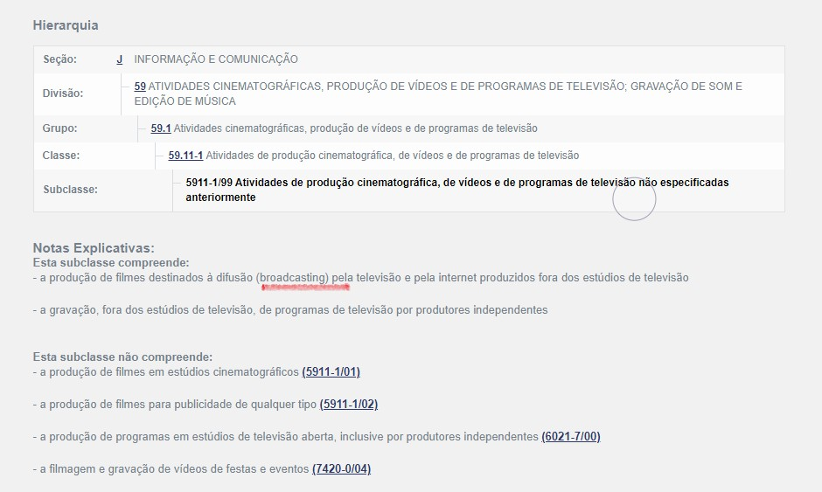

Fonte: [https://concla.ibge.gov.br/busca-online-](https://concla.ibge.gov.br/busca-online-cnae.html?view=classe&tipo=cnae&versao=10&classe=59111) [cnae.html?view=classe&tipo=cnae&versao=10&classe=59111](https://concla.ibge.gov.br/busca-online-cnae.html?view=classe&tipo=cnae&versao=10&classe=59111)

# ASSIM SENDO REQUER:

1. Na esteira do exposto, requer-se seja julgado provido o presente recurso, com efeito para que, reconhece-se da decisão hostilizada, como de rigor seja inabilitada as empresas RICARDO M DE OLIVEIRA inscrito no CNPJ 09249973/0001-33 e da empresa DIEICON RIBEIRO DOS SANTOS inscrito no CNPJ 32921999/0001-06 por não estarem legalmente autorizadas à participar, haja visto que o contrato social não habilita à participar de licitações com este objeto.
2. Outrossim, lastreada nas razões recursais requer-se que essa comissão de licitação considere sua decisão e na hipótese de não acolher, dar vistas ao jurídico e ao SR. Presidente da Câmara de Vereadores em conformidade com o § 4º , do art 109, lei nº 8.666/ 93.
3. Com a inabilitação das empresas, pedimos que seja convocado as duas empresas restantes no processo e que seja iniciada a fase de lances do princípio, pois o processo foi prejudicado logo após o credenciamento.

PELOTAS 21, DE JUNHO DE 2021



Patrick Pinheiro Valtrick CPF: 01336020016

HSB PRODUÇÕES ARTISTICAS

